|  |
| --- |
| МИНОБРНАУКИ РОССИИ |
| Федеральное государственное бюджетное образовательное учреждение высшего образования **«МИРЭА − Российский технологический университет»**  **РТУ МИРЭА** |

Институт информационных технологий (ИИТ)

Кафедра практической и прикладной информатики (ППИ)

**ОТЧЕТ ПО ПРАКТИЧЕСКОЙ РАБОТЕ**

по дисциплине «Микросервисная архитектура»

**Практическое задание № 5**

|  |  |  |  |
| --- | --- | --- | --- |
| Студент группы ИНБО-01-17 | *ИКБО-25-20, Валиков Кирилл Юрьевич* | (подпись) | |
| Преподаватель | *Лаптев И.А.* | (подпись) | |
| Отчет представлен | «___»________202__г. | |  | |

# Создать автоудаляемую очередь.

Брокер сообщений, запущенный в контейнере (рисунок 1)

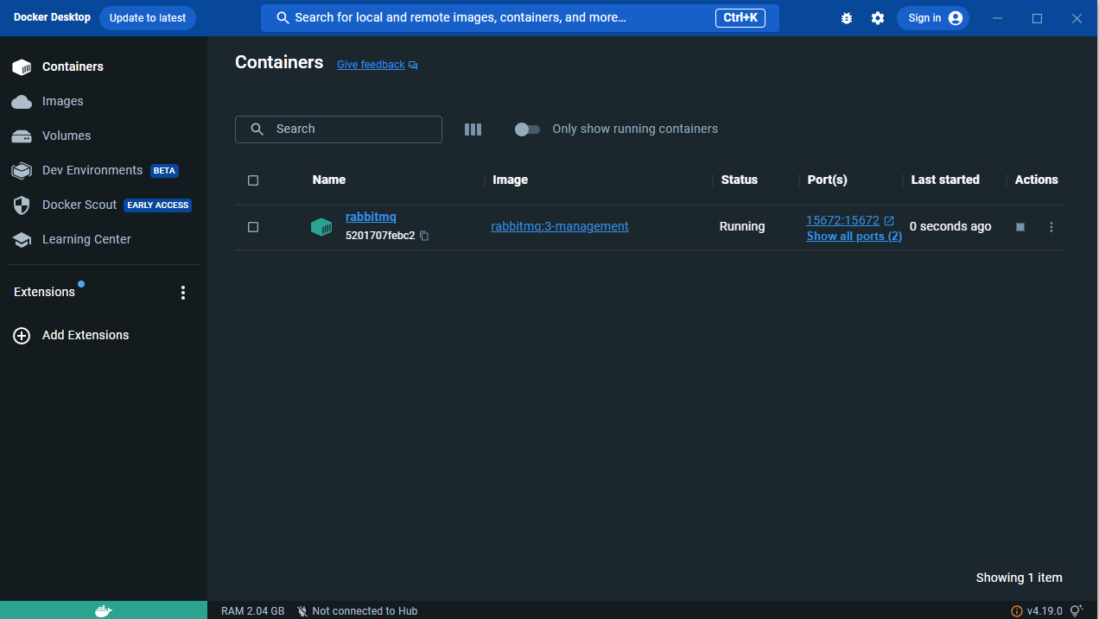

Рисунок 1. Брокер сообщений, запущенный в контейнере

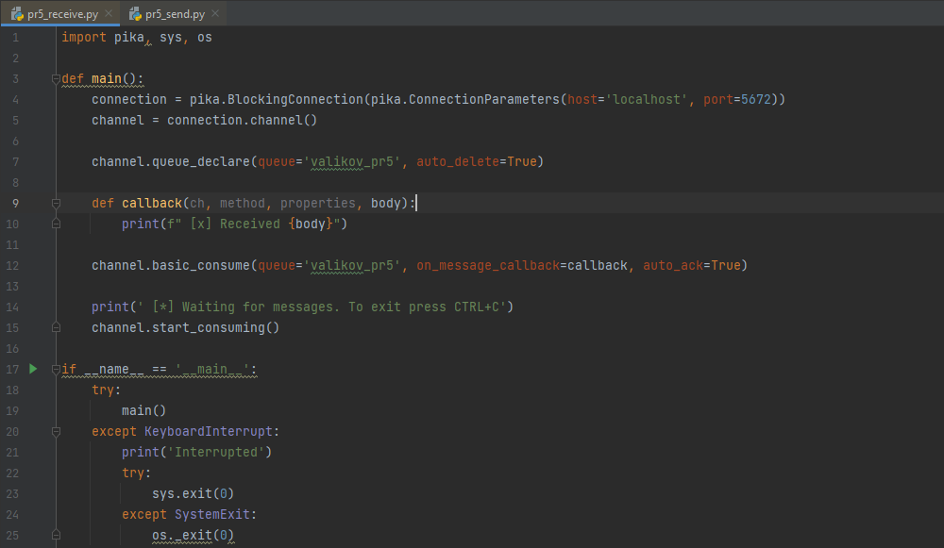

Рисунок 2. pr5_receive.py

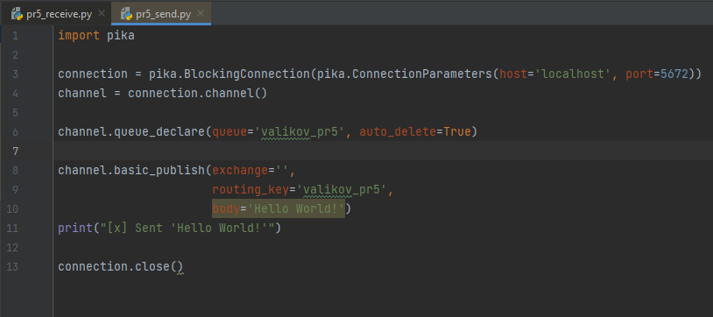

Рисунок 3. pr5_send.py

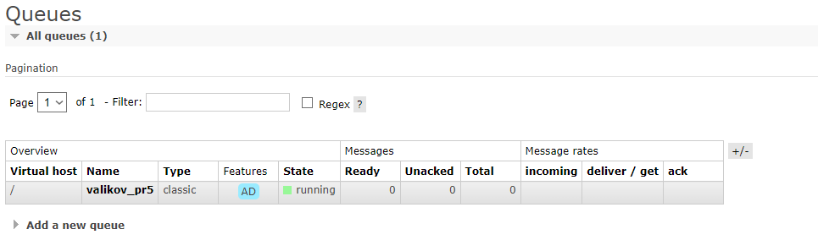

Рисунок 4. Созданная очередь, после запуска pr5_receive.py

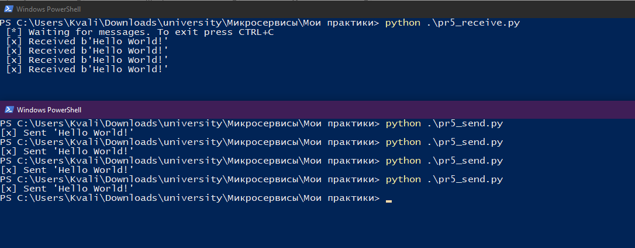

Рисунок 5. Проверка работы

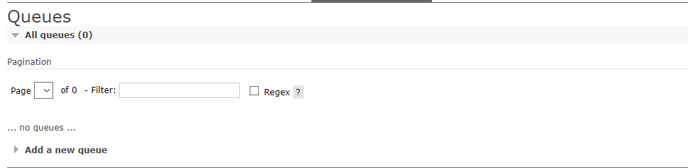

Рисунок 6. Очереди после остановки скрипта

# Символ для обозначения времени сна: -. Тип обменника: topic. Сообщения должны храниться при выключении RabbitMQ.

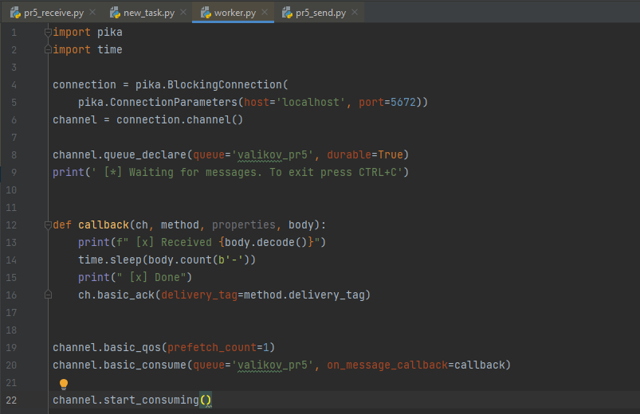

Рисунок 7. worker.py

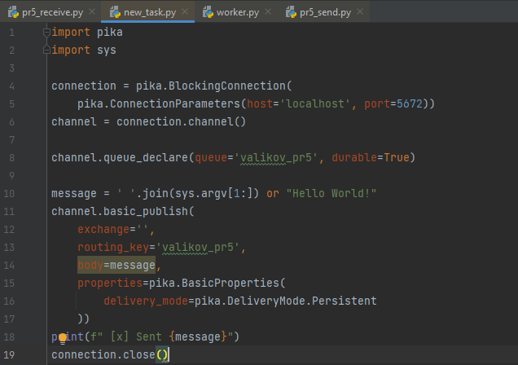

Рисунок 8. new_task.py

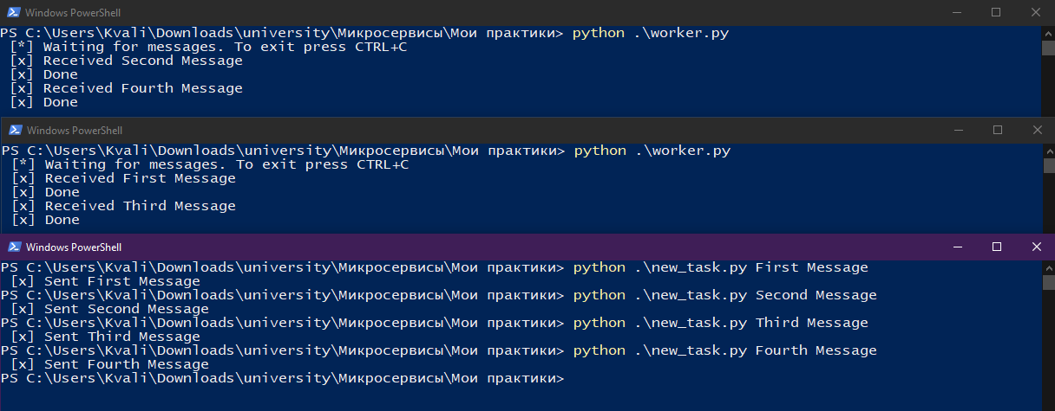

Рисунок 9. Результат работы

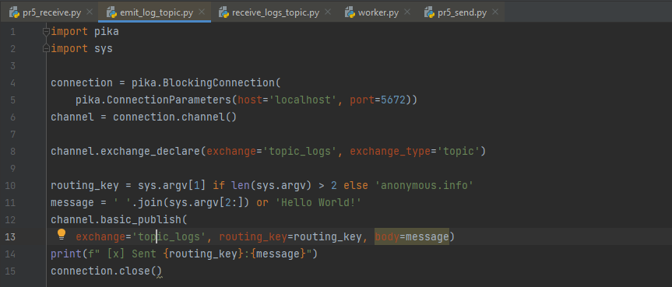

Рисунок 10. emit_log_topic.py

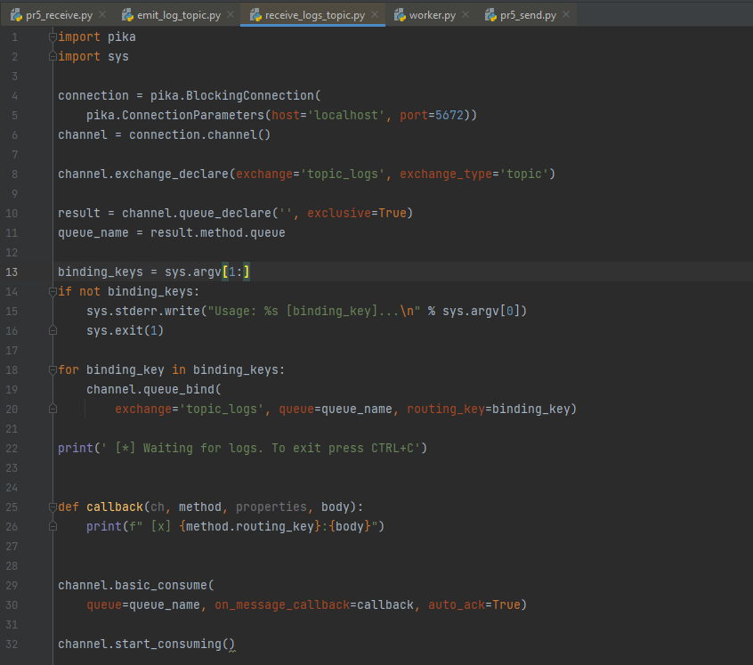

Рисунок 11. receive_logs_topic.py

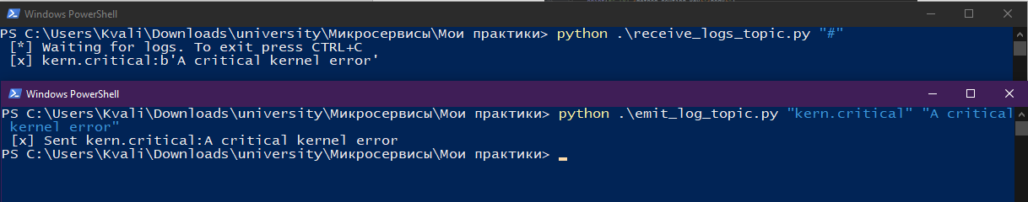

Рисунок 12. Результат работы